被河南辉县警方跨省拘捕的李道国无罪释放了。庶民的胜利
距离李道国被跨省拘捕第13天，被刑拘第12天的今天，4月7日下午得到最新消息，李道国被无罪释放。
——庶民的胜利。
李道国作为最普通的老百姓，面对的是无论是政治还是经济都要远远强于他的对手——连续四届的全国人大代表（已于2024年“因涉嫌违纪问题”被罢免），曾任第十届河南省委委员、第十一届河南省委候补委员，并在2023年作为“最美奋斗者代表”登上过央视春晚，还曾获得全国道德模范、全国优秀共产党员、中国最美村官、新乡市劳动模范、新乡市十大杰出青年、中国十大杰出青年农民、“中国十大杰出青年”的裴春亮及其他在XX内的代理人，被以“敲诈勒索”刑拘。在这种情况下，李道国居然被无罪释放了！
——庶民的胜利。
面对律师在预约见面成功的情况下，辉县公安局阻碍李道国与律师见面，让律师空等两天，坚持对李道国进行提审，并到储备窑村对参与维权的村民们挨家挨户进行"询问"。在这种情况下，李道国居然被无罪释放了！
——庶民的胜利。
面对律师提出的“应当立即无罪释放的法律意见”，采取根本无视态度的辉县公安局坚持将李道国报辉县市人民检察院审查逮捕。在这种情况下，李道国居然被无罪释放了！
——庶民的胜利。
得知真相的群众，大声疾呼，声援李道国的文章绝对不给流量，却每天被定时删帖。在这种情况下，李道国居然被无罪释放了！
——庶民的胜利。
确切地说，是“刁民”的胜利。“顺”民是无法取得胜利的。
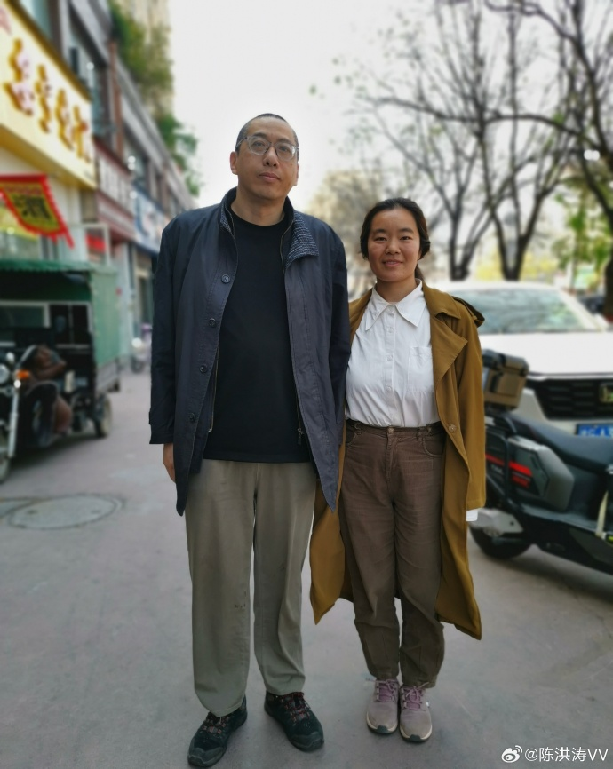
郝正新律师（右）与被无罪释放的李道国。图片来源：见水印
胸怀正义，郝正新律师好飒啊！
坚贞不屈，李道国好帅啊！
“胜利”之余，读者朋友们应该静下心来思考：这是正义的到来？还是“清官”的到来？
大钊烈士早在107年前的1918年，慷慨激昂地演讲《庶民的胜利》：
【结果都是民主主义战胜，“大……主义”失败。民主主义战胜，就是庶民的胜利。】
【这新纪元的世界改造，就是这样开始。资本主义就是这样失败，劳工主义就是这样战胜。世间资本家占最少数，从事劳工的人占最多数。因为资本家的资产，不是靠着家族制度的继袭，就是靠着资本主义经济组织的垄断，才能据有。这劳工的能力，是人人都有的，劳工的事情，是人人都可以作的，所以劳工主义的战胜，也是庶民的胜利。】
【须知今后的世界，变成劳工的世界。我们应该用此潮流为使一切人人变成工人的机会，不该用此潮流为使一切人人变成强盗的机会。凡是不做工吃干饭的人，都是强盗。强盗和强盗夺不正的资产，也是一种的强盗，没有什么差异。】
为了庶民的胜利，大钊同志英勇就义了。
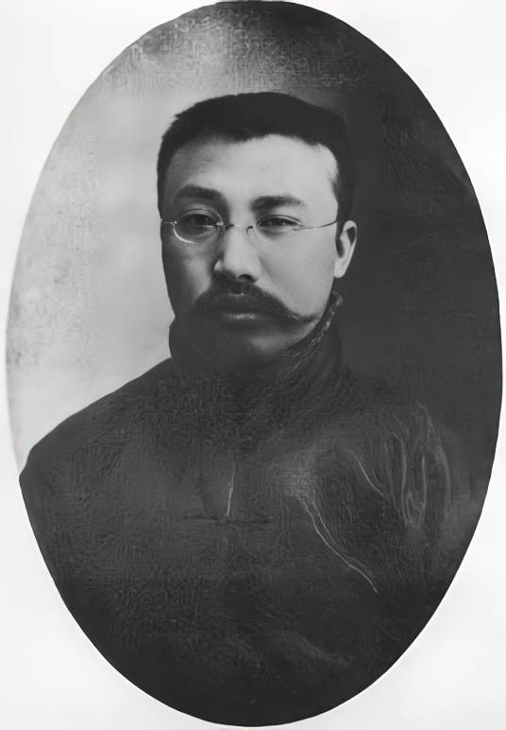
该轮到裴春亮说一说了。
该轮到河南辉县公安局说一说了。
该轮到裴春亮在XX内的代理人说一说了。
《关键6天：复盘裴春亮夫妇介入李道国环境赔偿案全过程》等文章已经给出证据，佐证李道国不构成敲诈勒索罪：
【1、大量举报材料、卫星图片、政府处罚决定书（非法占地、环评造假被撤销）和中院判决书，共同指向中全公司长期、非法的破坏行为给储备窑村民造成了实质性损失，中全公司首先构成侵权之债。
2、2025年1月25日，张x梅、村民代理人李道国和张村乡党委郭书记，三方一起审核、修改《赔偿协议书》。随后，张村乡政府作为见证方，中全公司作为甲方，由李道国代理的11户村民作为乙方，三方共同在自愿的前提下签署了《赔偿协议书》，明确甲方向乙方支付环境赔偿款总额为380万元。
3、关键证据显示，李道国在收到200万来自个人账户的款项后，后发现支付主体与协议约定不符，全额退回，其作为代理人并未实际获利。
近日，村民提供的重要证据，更直接印证李道国的行为系为11户村民追讨赔偿，无任何非法占有目的：
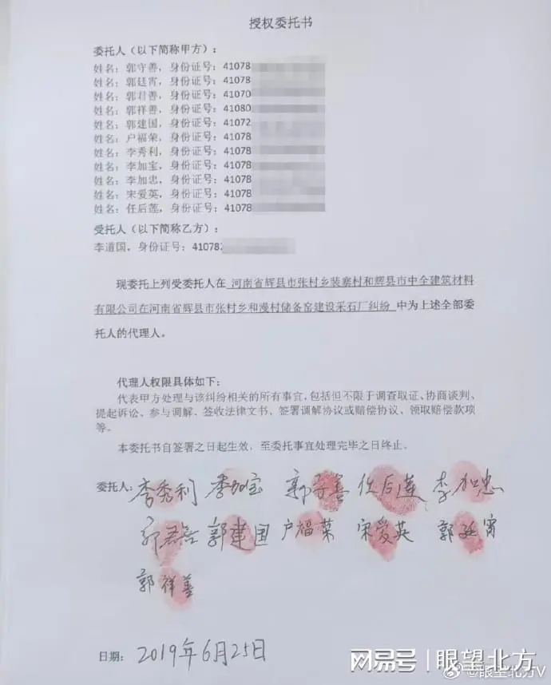
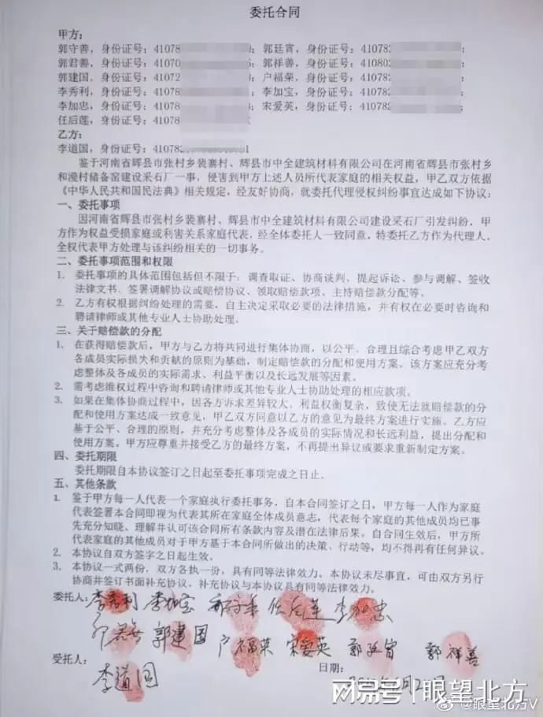
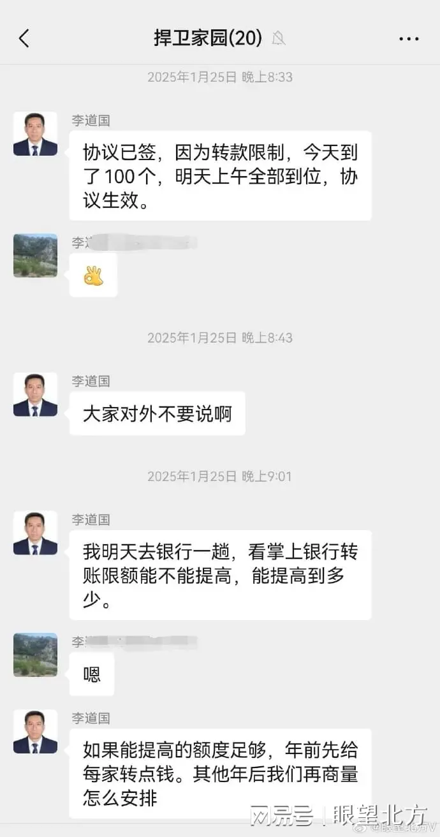
《委托合同》显示，储备窑的11名村民“委托事项的具体范围包括但不限于：调查取证、协商谈判、提起诉讼、参与调解、签收法律文书、签署调解协议或赔偿协议、领取赔偿款项、主持赔偿款分配等。”
也就是说，11名村民早在2019年6月25日，便事先委托李道国全权处理“领取赔偿款项、主持赔偿款分配”等事宜。
李道国虽然未能第一时间识别张x梅与2025年1月25日通过个人账户给自己转款是在“挖坑”，但第一笔款项（100万）到账后，李道国第一时间在村民维权群，向11名村民告知赔偿协议签署和款项到账情况，并且明确表示“年前先给每家转点钱”，“其他年后我们再商量怎么安排”。
此举足以证明，李道国系代村民代收赔偿款，绝非隐匿款项、据为己有。
无非法占有之念，无强行索财之举，李道国的行为是正当维权，何罪之有？】
该轮到裴春亮说一说了。
该轮到河南辉县公安局说一说了。
该轮到裴春亮在XX内的代理人说一说了。

